Tên : Dương Hồng Phong

Lớp : 09_ĐH_CNPM2

MSSV : 09500080065

Câu 1:

Bước 1 : Khởi động máy ảo kali

Bước 2 : Cài đặt Damn Vulnerable Web Application (DVWA) trên Kali Linux

Bước 3 : Nhập lệnh sudo apt update

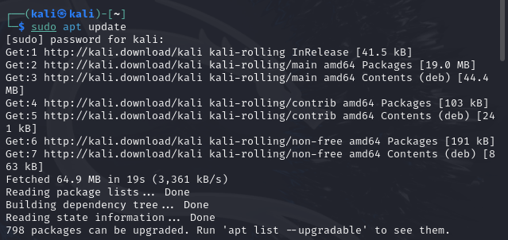

Bước 4 : nhập lênh sudo apt install -y docker.io

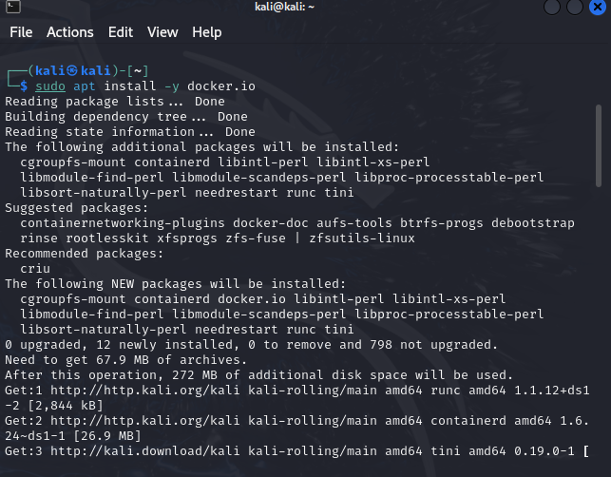

Bước 5 : sudo systemctl enable docker –now

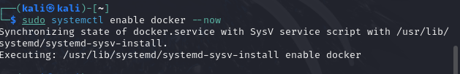

Bước 6 : Thêm người dùng vào nhóm docker; log out và log in lại vào kali

sudo usermod -aG docker $USER



Sau đó ta shutdown -r now

Bước 7 : Đăng nhập lại kali

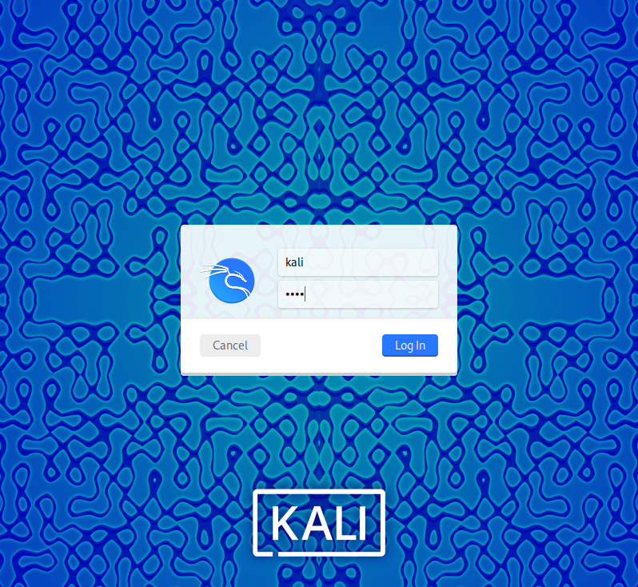

Bước 8 : Tải docker pull vulnerables/web-dvwa

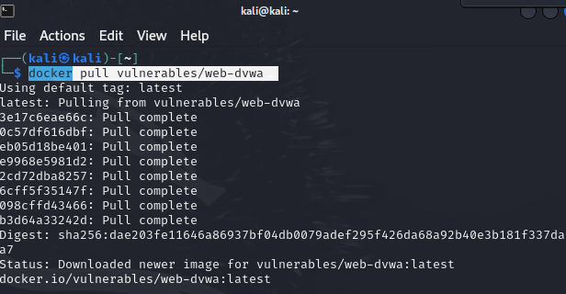

Bước 8: Tải và thực thi image của DVWA từ Docker Hub

docker run --rm -it -p 80:80 vulnerables/web-dvwa

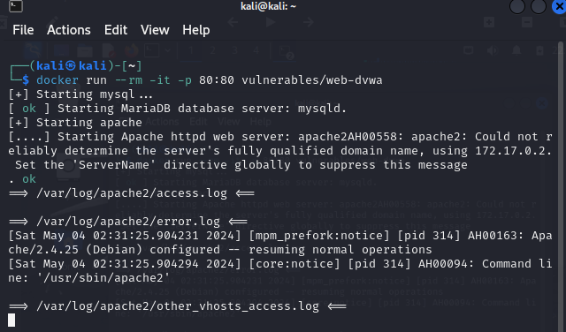

* Truy cập vào DVWA ở địa chỉ http://localhost; đăng nhập với tài khoản

admin/password\

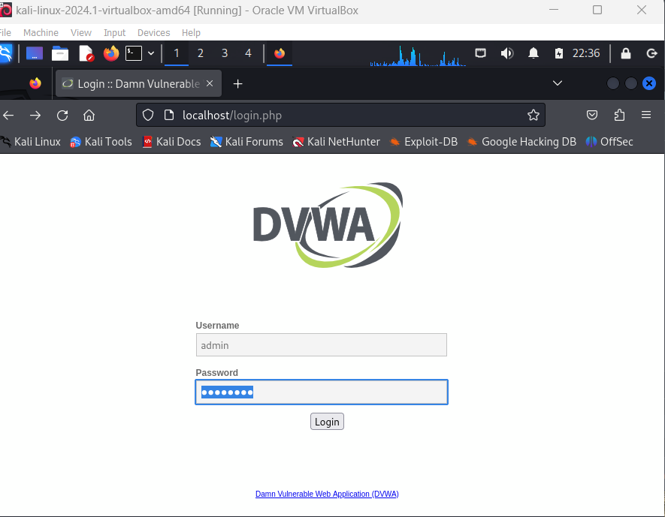

- Chọn “Create/Reset Database”; sau đó đăng nhập lại vào DVWA

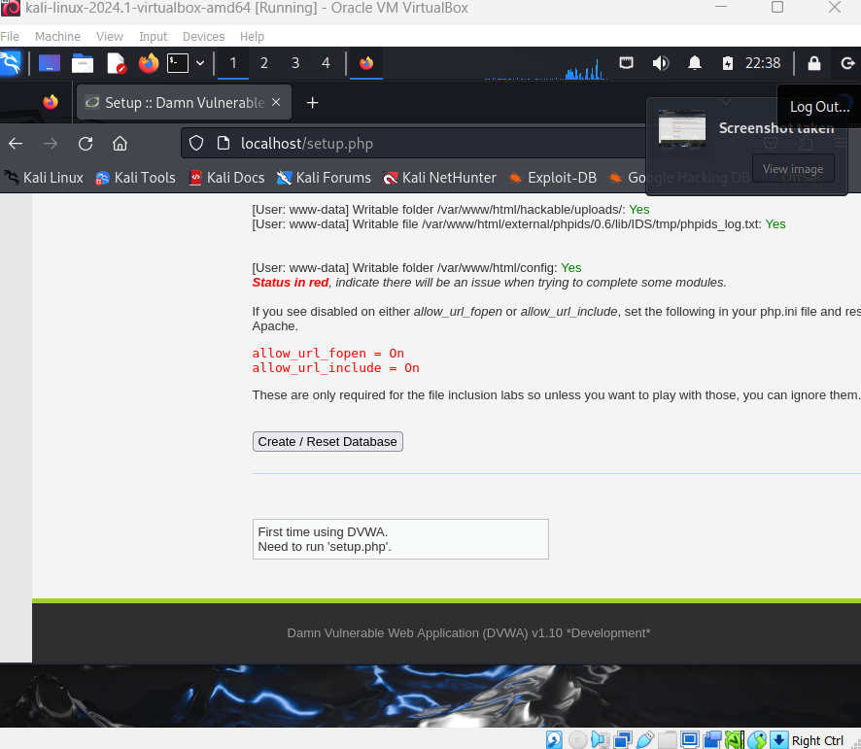

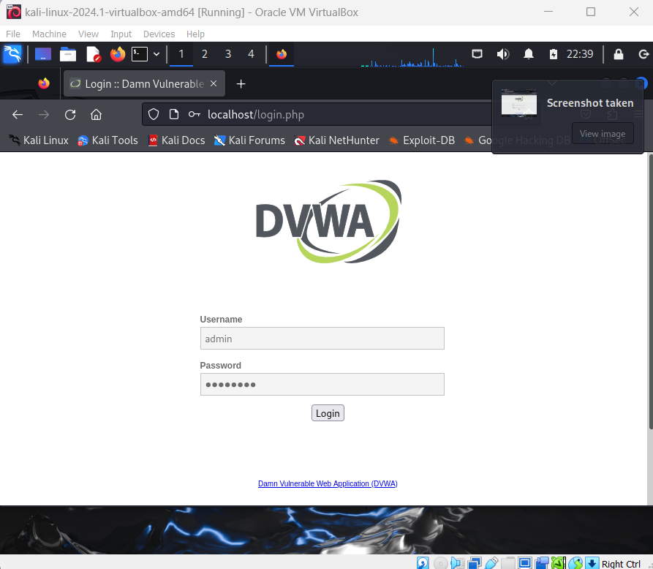

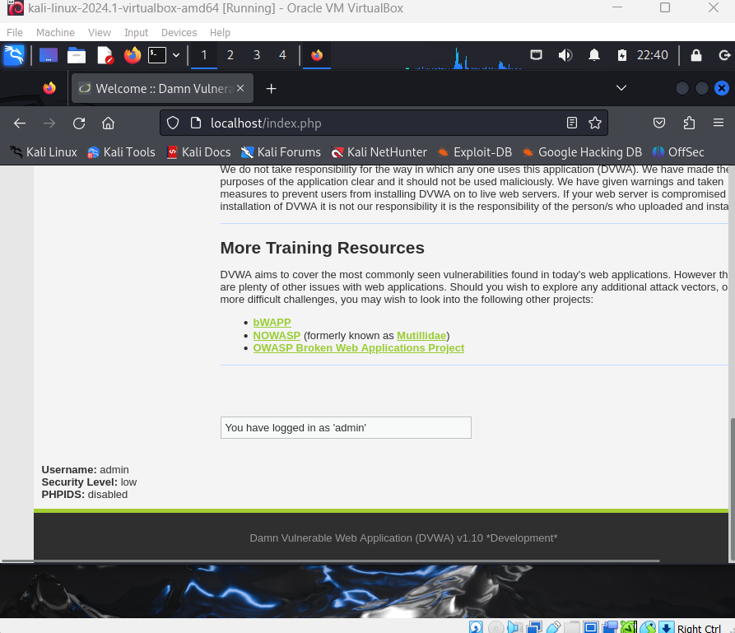

- Sau khi hoàn thành bài thực hành dừng container DVWA

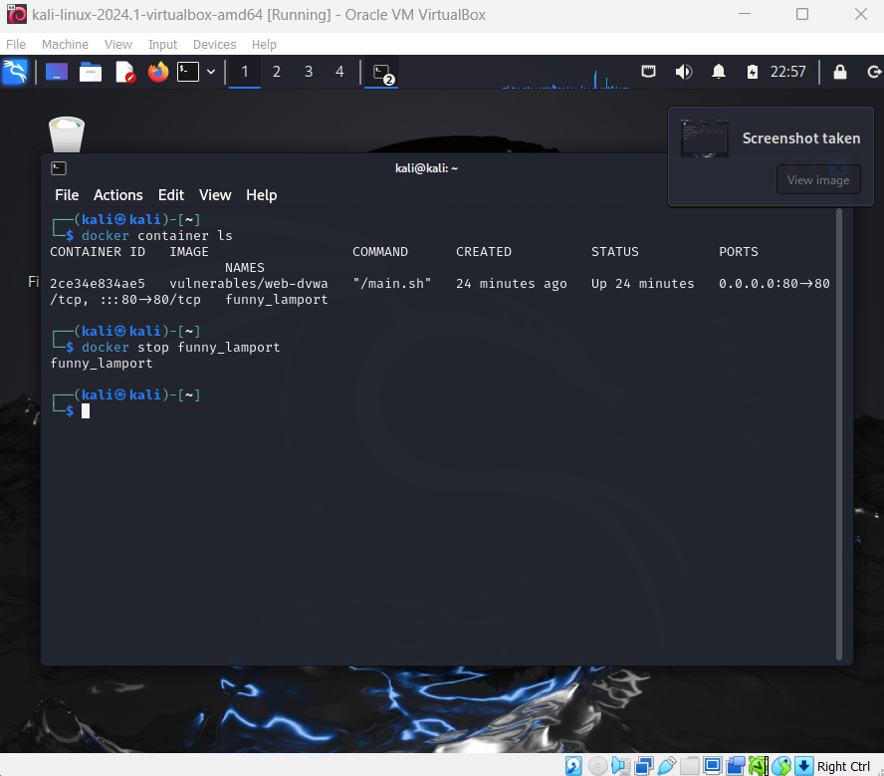

Câu 2 :Tấn công dò mật khẩu trên DVWA

Bước 1 : Cài đặt nmap

Bước 2: Tắt tường lửa

Bước 3 : Bật CMD gõ lệnh ncat -vklp 9000

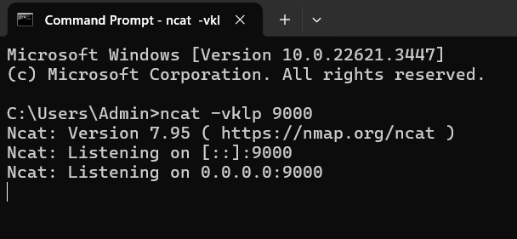

Bước 4 : setting linux

